Natalia Strzelecka
J. angielski
6 LATKI

Lesson

Subject: My house. Mój dom.

Kochani mam nadzieję że zrobiliście domek z kartonu. Dziś poznamy nazwy pomieszczeń. Oto link w którym umieszczone są wraz z wymową karty z nazwami pomieszczeń.

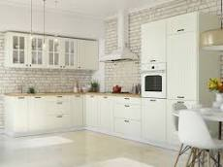

KITCHEN- kuchnia

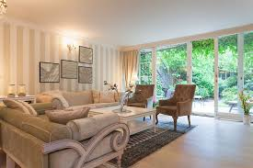

LIVING ROOM- salon

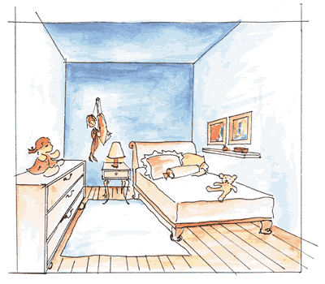

BEDROOM- sypialnia

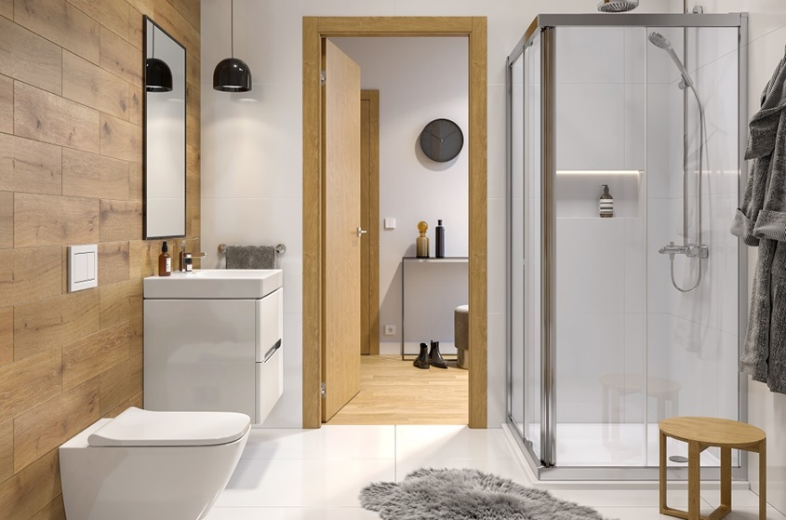

BATHROOM- łazienka

https://www.liveworksheets.com/worksheets/en/English_as_a_Second_Language_(ESL)/Rooms_in_the_house/Parts_of_the_house_tp18820nz

